5.4 平面与空间直线（二）
5.4.6两直线的夹角 5.4.7直线与平面的夹角 5.4.8平面束

一、相关问题
1．在直线方程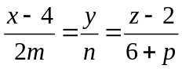中，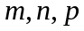各怎样取值时，直线与坐标面
和都平行？
解：直线的方向向量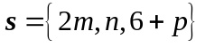，且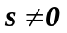，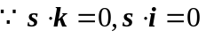， 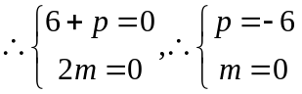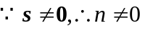，当m =0,n 0,p =-6时，结论成立.
2．求直线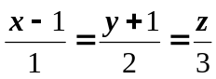 在平面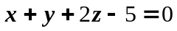上的投影直线方程？
解：将已知直线方程化为一般式方程：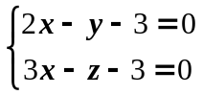，于是过此直线的平面束方程为：，在其中选一平面，使它垂直于题设平面，有，得出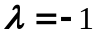，代入平面束方程得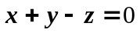，所以，平面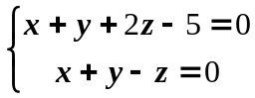的交线即为所求的投影直线方程.

二、相关知识

1. 什么是平面束？其方程有什么特点？
答：通过空间任意直线L可以作无穷多个平面，所有这些平面的集合称为过直线L的平面束；设直线L由方程组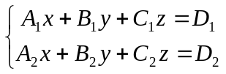所确定，则过直线L的平面束方程是，其中参数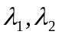不同时为零，该方程表示所有过直线L的平面，包括已知的两平面。
2．直线与平面、直线与直线有哪些位置关系？
答：直线与平面有相交、平行、以及直线在平面上三种位置关系.
直线与直线有相交、平行、重合、异面四种位置关系.
3．点到直线的距离公式？（该公式见教材p35 习题5.4中23题）

三、练习题
1．求点（3，-4，4）到直线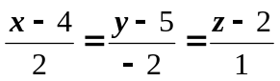的距离？
解： 方法一：点到直线的距离可套公式见教材p35 习题5.4中23题；
方法二：作过点（3，-4，4）且与已知直线垂直的平面：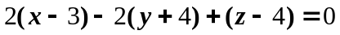即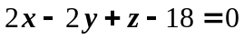.再求这个平面与已知直线的交点，为此把直线化为参数式方程：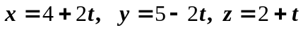，代到上述平面方程得 ，则得出交点坐标为（8，1，4），于是所求的距离：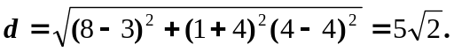
2．求过直线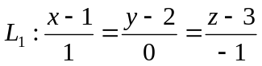，且与直线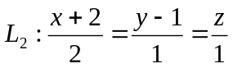平行的平面方程.
解：将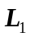化为一般式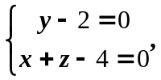过的平面束方程为：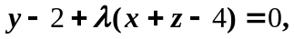 其法向量为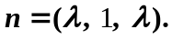由已知，直线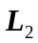的方向向量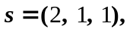且过的平面与平行，因此有：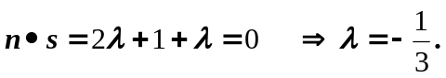故所求的平面方程为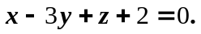

3. 求直线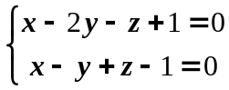 与平面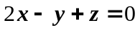的夹角？
解：直线的方向向量为：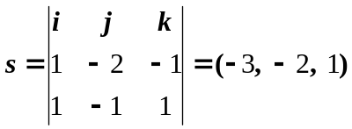，设直线与平面的夹角为，则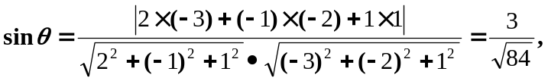所以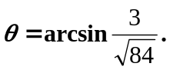
4．证明直线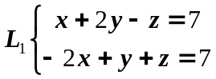与直线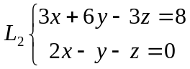平行．
证明：直线的方向向量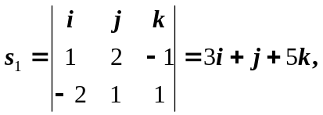同理可求得直线的方向向量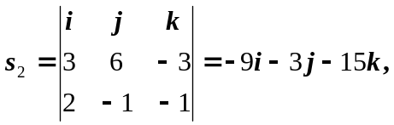 因为 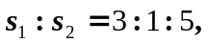又点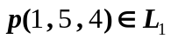但不属于，所以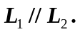

四、思考题
1．求直线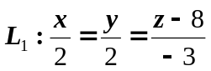与直线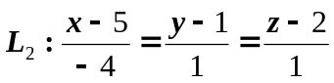之间的距离.
解：设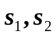分别为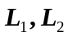的方向向量，则过且与平行的平面的法向量为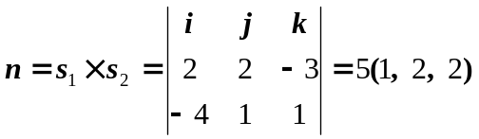，故平面的方程为：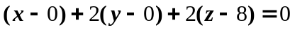，整理得：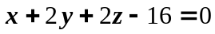；点（5，1，2）是第二条直线上的点，从它到平面的距离为：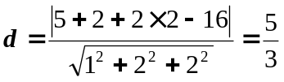 即为所求两异面直线的距离.
2．求过点P(1,2,1)且与两直线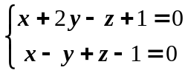和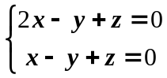平行的平面方程？
解：设平面方程为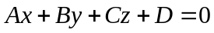，则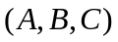为平面的法向量，又设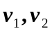 分别为两直线的方向向量，则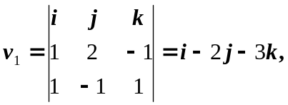 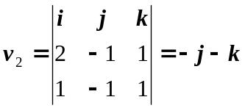.为平面的法向量，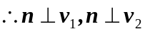， 即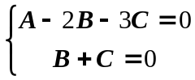 ,求得即的一组值为（1，-1，1）,平面方程可化为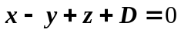，平面过点，代入求得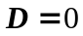平面方程为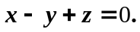
3．求过点(2,1,3)且与直线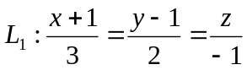垂直相交的直线方程？
解：见教材p34例5.4.14.
4．设平面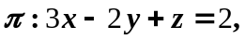直线求：

（1）平面与直线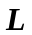的交点P；
（2）过点P且与平面垂直的直线与直线所交成的锐角？
解：（1）直线的标准式为：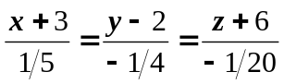，进一步可简化为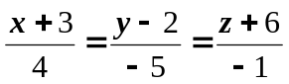，从而得其参数式方程：，将其代入到平面的方程，得 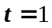，所以平面与直线的交点P（1，-3，-7）.
（2） 直线垂直于平面，故平面的法向量就是的方向向量，而直线的方向向量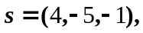 由交角公式得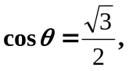即

